TAILANDIA SÚPER ECONÓMICO
VISITANDO BANGKOK
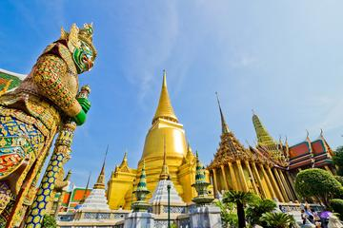 | 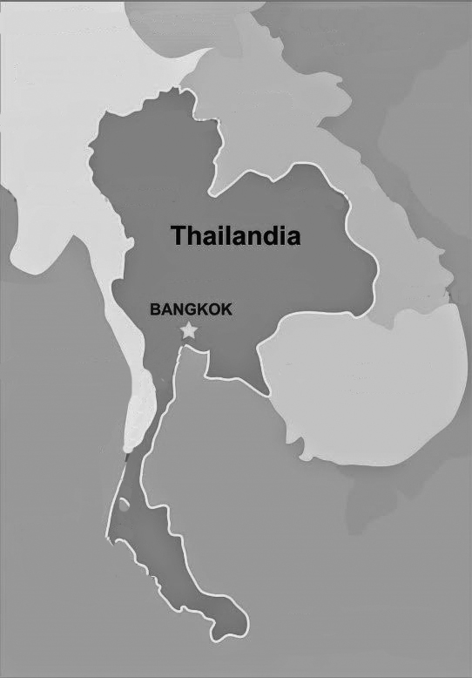
 |  | 05 DIAS
DÍA 01 BANGKOK
Llegada al aeropuerto de Bangkok donde los espera su guía de habla hispana y traslado al hotel. Alojamiento.

DÍA 02 BANGKOK
Desayuno en el hotel. Visita al Templo WatTraimit, Templo WatPho y el Palacio Real. Tarde libre. Alojamiento.

DÍA 03 BANGKOK
Desayuno es el hotel. Traslado al mercado flotante de Damnoen Saduak. Visita a Nakhon Pathom, para conocer la Pagoda Phra Patom Chedi. Comida local en la ribera Sampran. Show local sobre la vida en Bangkok, ceremonias de ordinación de monjes, danza de uñas, boxeo Thai, danzas tribales, peleas de espadas, peleas de gallos, elefantes y danzas folklóricas. Traslado de regreso al hotel. Alojamiento.

DÍA 04 BANGKOK
Desayuno en el hotel. Día libre para actividades personales. Se recomienda un tour opcional a Ayuthaya. Alojamiento.

DÍA 05 BANGKOK - SALIDA
Desayuno en el hotel. Tiempo libre y traslado al Aeropuerto para tomar su vuelo de salida.

*Fin de Nuestros Servicios*

